Caderno html / Java_

___________________________ Links e Imagens__________________________

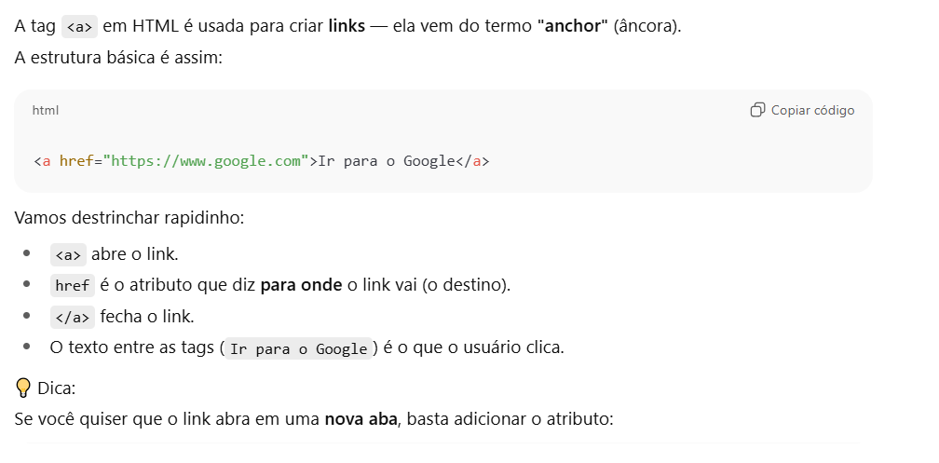
___________________________________________________________________________________________

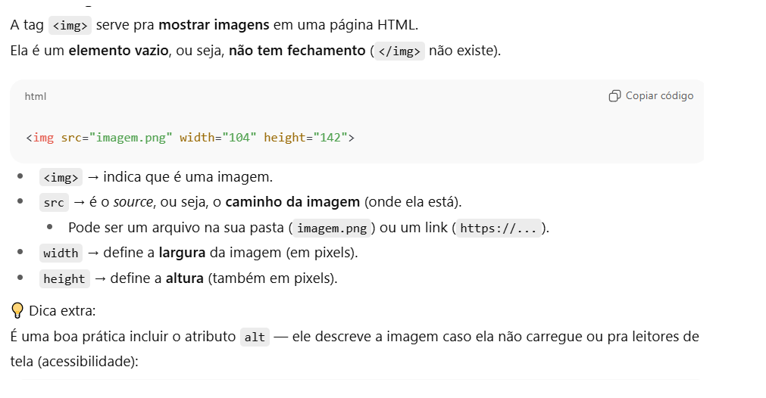
___________________________________________________________________________________________

.

___________________________ Tags Vazias ___________________________
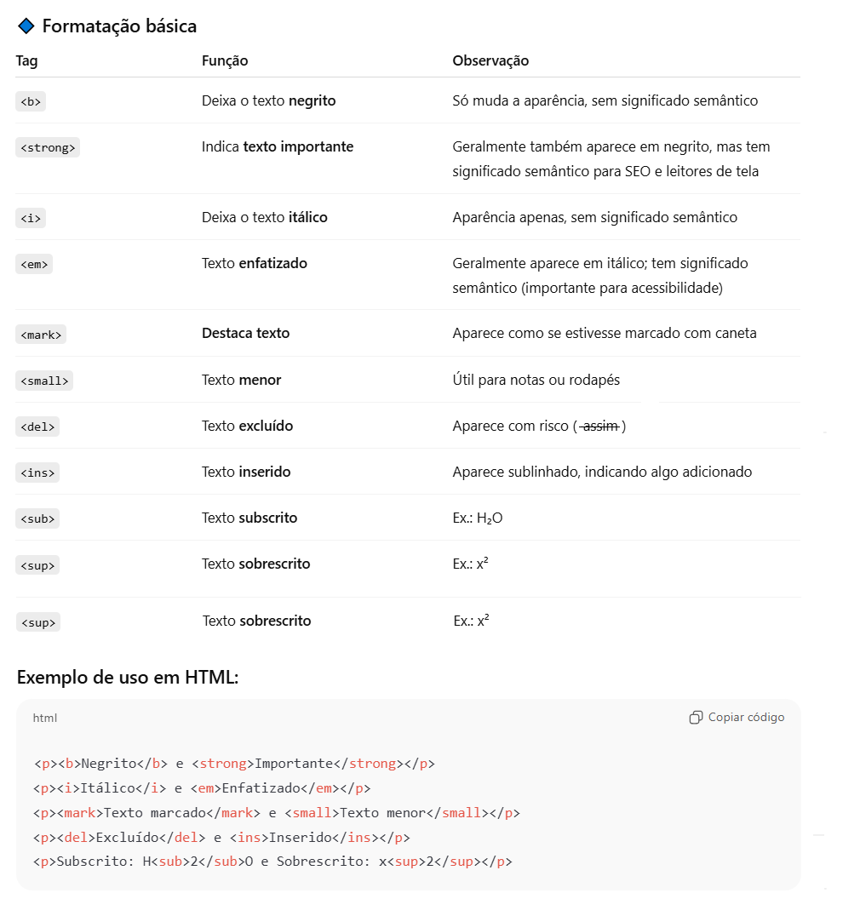

___________________________________________________________________________________________
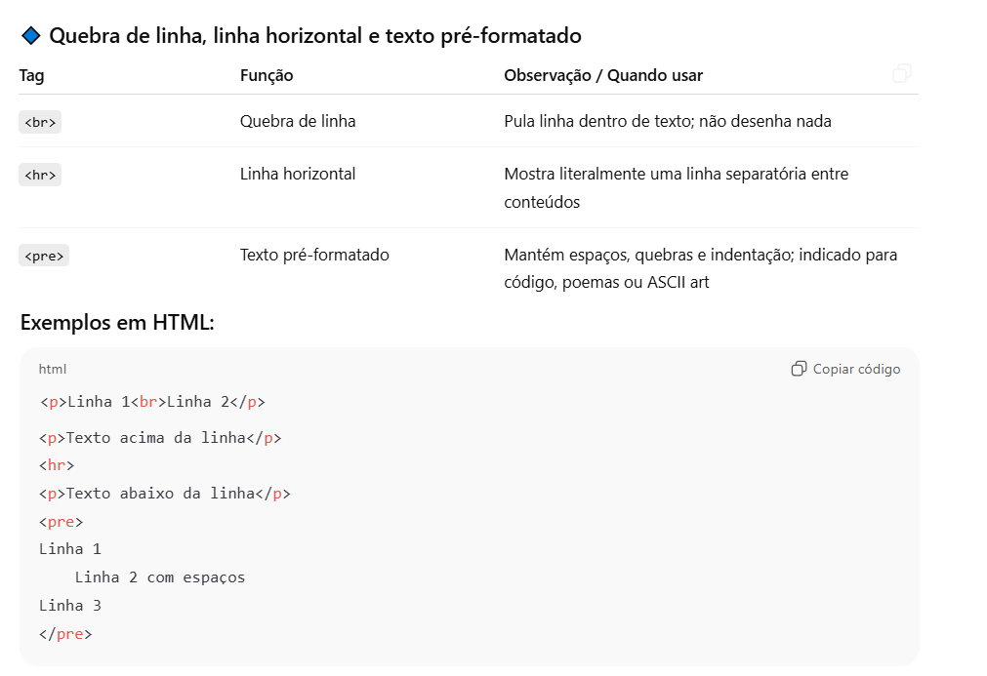
___________________________________________________________________________________________

Notas soltas:

📘 Diferença básica

🧩 Quando usar # (ID)

💡 Dica final
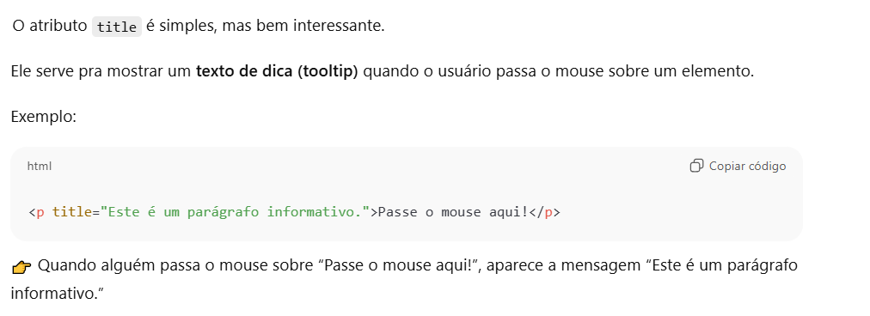

Listas
  - Lista.some(Achar => Achar === User_Planeta
- O primeiro Achar é o nome do parâmetro da função → cada item da lista vai ser colocado dentro dessa variável enquanto o .some() percorre.
- (podia se chamar planeta, item, x… você escolhe o nome).
- O segundo Achar é o uso desse parâmetro dentro da comparação → aqui a gente compara o item atual (Achar) com o que o usuário digitou (User_Planeta).
.some() → retorna true/false, só diz se existe algum item que atende a condição.
.find() → retorna o próprio item que atende a condição (ou undefined).

  - Lista.toLowerCase()
Deita as letras minúsculas

  - Lista.trim()
Remove o espaçamento do texto

  - Lista.replace(g, r )
Troca os caracteres exemplo: lista [Gato]
Ele vai trocar o e g pelo r

  - normalize("NFD")
• NFC (Normalization Form Composition)
Faz o contrário: junta a letra e o acento em um único caractere.
Exemplo: "a" + "◌́" → "á"
• NFD (Decomposition)
Separa letra e acento.
• NFKD e NFKC
São versões “compatíveis”, que além de decompor/juntar também simplificam alguns caracteres (por exemplo, transformam "²" em "2").

onclick="editar()"
- onclick é um atributo do HTML que diz: "Quando o usuário clicar nesse elemento, execute algum código JavaScript."
- "editar()" é o código que será executado — aqui é uma função que você definiu no JavaScript.
- Ou seja: quando o botão é clicado, o navegador chama a função editar().

Id = e tipo um etiqueta

background-color: Cor do fundo
color: cor do texto
font-family: Estilo do texto
font-size: Tamanho do texto ( %,px)
text-align: Alinhamento do texto

<hr> - Regua horizoltal
<b> - Texto em negrito
<strong> - Texto importante
<i> - Texto em itálico
<em> - Texto enfatizado
<mark> - Texto marcado
<small> - Texto menor
<del> - Texto deletado
<ins> - Texto inserido
<sub> - Texto subscrito
<sup> - Texto sobrescrito

Java no html:
<script> </script>

Botton:

Atributo title

Animação_
Tags_
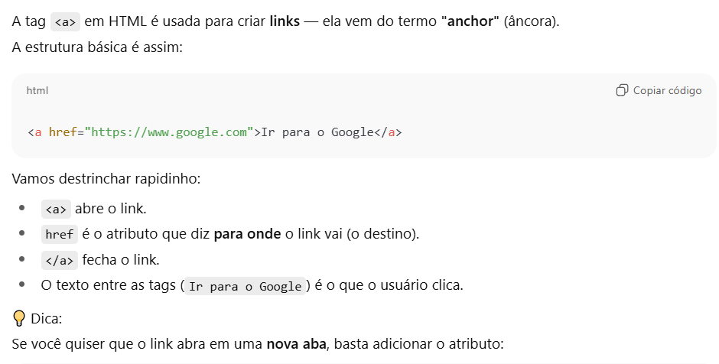
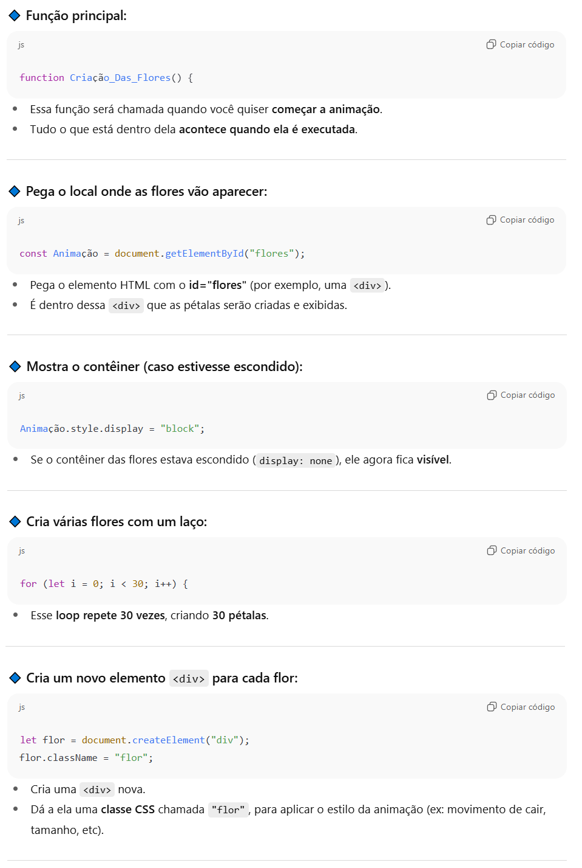

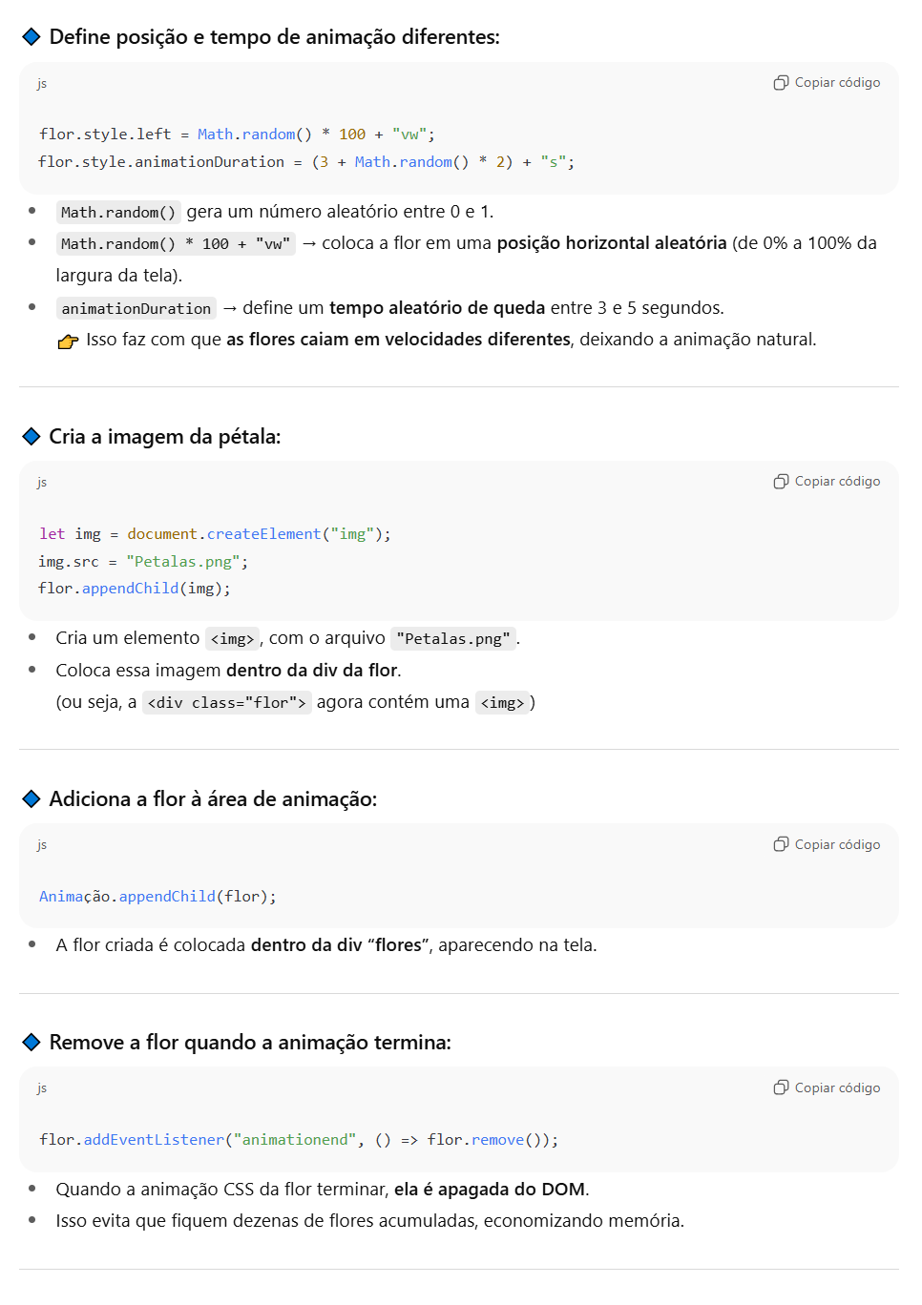

Explicação_
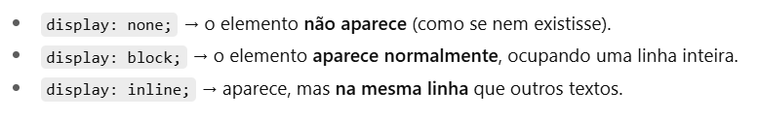
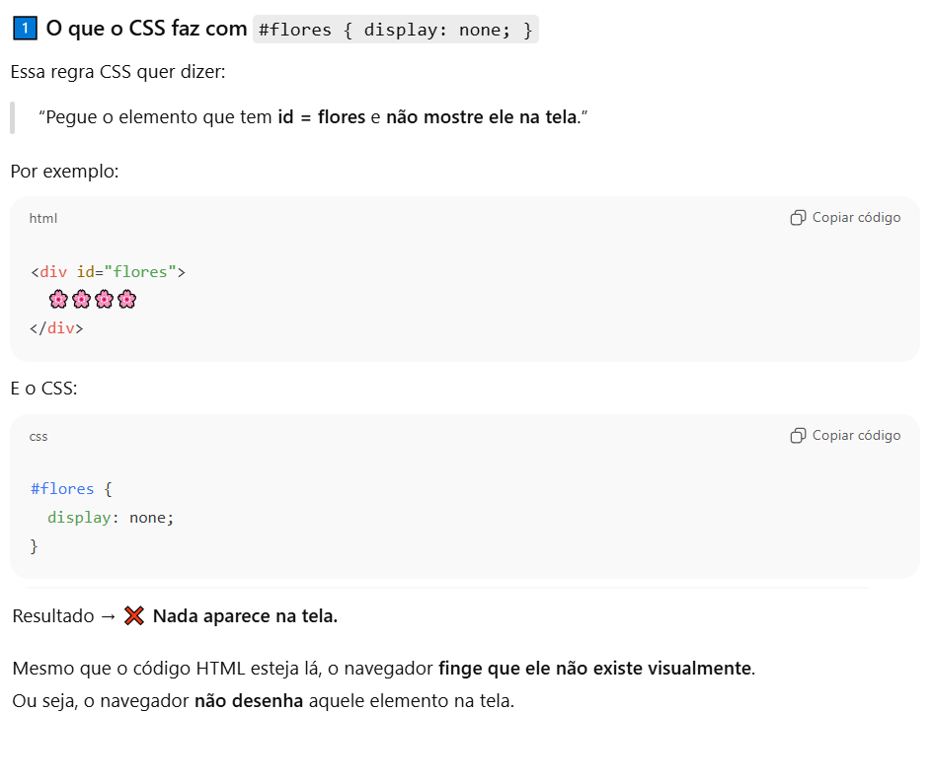
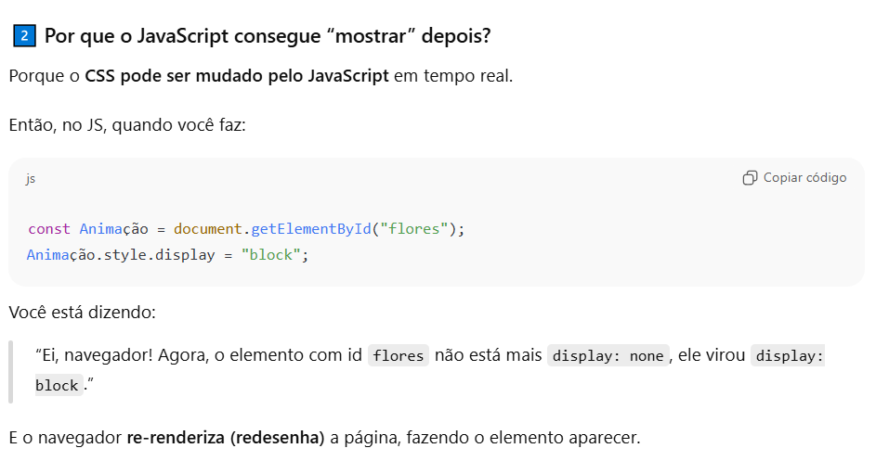
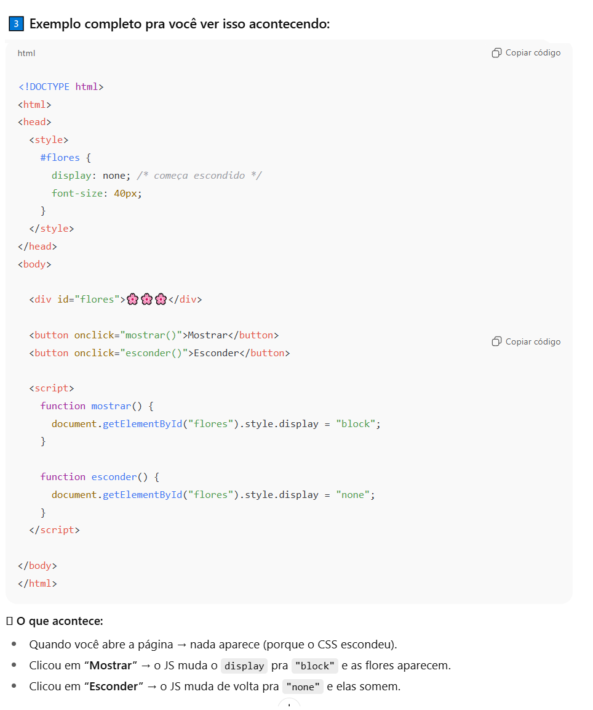
------------------------------------------------------------------------------------------------------------------
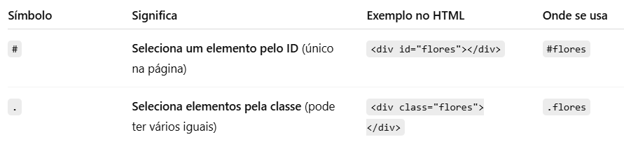

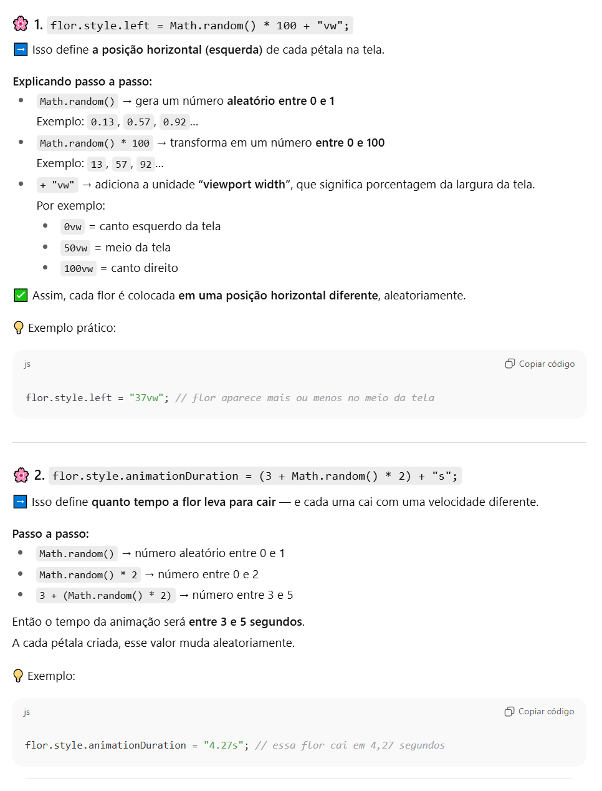
O “s” e segundos
O valor mínimo que ele chega e 3 e o valor máxima e 5
